Mikrofalówka podwieszana pod szafkę - sposób na nowoczesną kuchnię
Obecnie każda kuchnia jest wyposażana w mikrofalówkę. To urządzenie stało się podstawowym narzędziem, z którego ciężko zrezygnować. Jak zatem zagospodarować miejsce w kuchni, aby była nowoczesna i funkcjonalna. <strong>Mikrofalówka podwieszana pod szafkę</strong> to propozycja, która może Ci się spodobać. Sprawdź!

Mikrofalówka podwieszana pod szafkę - zalety i wady
Jednym z rozwiązań na wygodne umieszczenie mikrofalówki w kuchni jest podwieszana szafka. To rozwiązanie jest atrakcyjne wizualnie i sprawdza się w małych kuchniach o wysokiej zabudowie. Jednak mikrofalówka podwieszana pod szafkę ma też swoje wady. Taka szafka nie jest głęboka i trudno znaleźć urządzenie w takim rozmiarze. Dostępnych modeli o takim rozmiarze jest znacznie mniej.

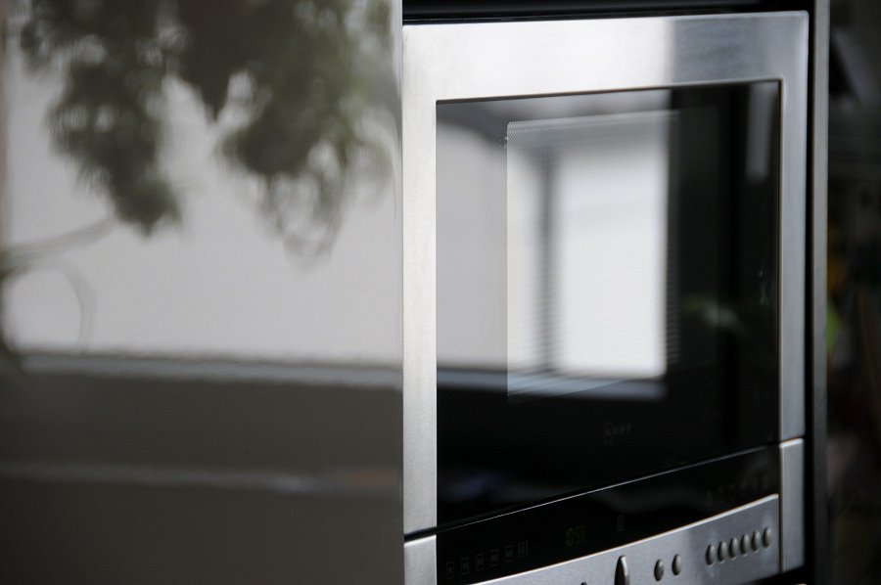
Mikrofalówka podwieszana pod szafkę, czy w zabudowie?
Innym rozwiązaniem, które staje się coraz bardziej popularne jest mikrofalówka w szafce do zabudowy. Ta opcja jest niezwykle atrakcyjna wizualnie, ponieważ urządzenie jest schowane w moduł mebli. Ilość modeli do tego rozwiązania, jest znacznie większa niż w przypadku mikrofalówki podwieszanej pod szafkę.
Pomysły na kuchnię od iForm
Jeśli wciąż nie jesteście pewni, gdzie i w jaki sposób umieścić mikrofalówkę lub wyposażyć kuchnię, zapraszamy na bloga iForm. Tam znajdziecie więcej informacji o mikrofalówce podwieszanej pod szafkę i innych tematach związanych z kuchnią.

